Министерство транспорта российской федерации Федеральное государственное автономное бюджетное учреждение высшего образования «Российский Университет Транспорта» (РУТ(МИИТ)

Кафедра «Управление и защита информации»

Отчет по лабораторной работе №4

«Протабулировать заданную в таблице функцию»

Проверила: доцент кафедры “Управление и защита информации” Васильева М.А.

Подготовил: студент гр. ВТП-211 Старков Д.В.

Москва – 2021

**Аннотация**

Данный отчет описывает работу с языком программирования Julia, табуляцию функции, блок-схему по алгоритму, представленному в варианте и решение в Excel.

Содержание

1. Задание 3

2. Блок схема 4

3. Решение Julia 5

4. Решение на excel 7

5. Принтскрин решения 8

6. Вывод 9

# Задание

Протабулировать заданную в таблице функцию. Использовать данные в таблице значения шага и интервала в качестве ввода пользователя для решения тестового примера. При невозможности расчёта функции в конкретной точке выводить её значение и надпись, означающую отсутствие решения.

При решении данного задания в MatLab необходимо построить график!

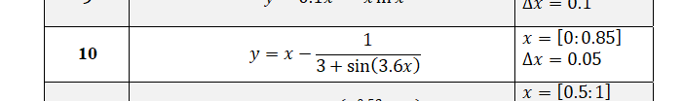

Рис. 1. Вариант 10

# Блок схема

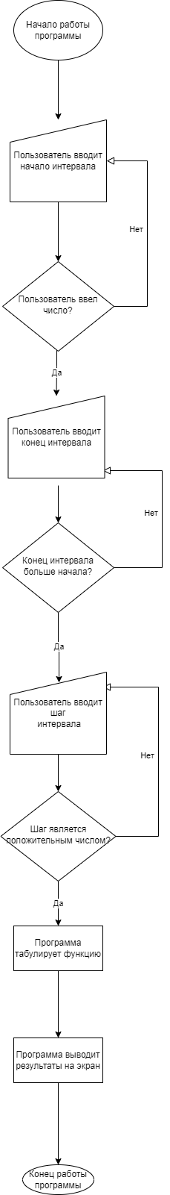

Рис.2 Блок-съема алгоритма

# Решение Julia

println("Y=X-(1/(3+sin(3,6x))")

println("Производится табулирование данной функции")

println("Для корректной работы данной программы должны выполняться следующие условия")

println("1. вводится должны только целые числа")

println("2. конечный интервал должен быть больше начального")

function getValue(message, isEndValue = false)

while true

println(message)

value = readline()

if tryparse(Float32, value) !== nothing

if isEndValue == true

if parse(Float32,value) > beginValue

println("Вы ввели $(value)")

return parse(Float32,value)

else

@warn "Конечный интервал должен быть больше начального"

end

else

println("Вы ввели $(value)")

return parse(Float32,value)

end

else

@warn "Введите число!"

end

end

end

beginValue = getValue("Введите начало интервала")

endValue = getValue("Введите конец интервала", true)

stepValue = getValue("Введите шаг интервала")

println("Начало интервала $beginValue, конец интервала $endValue, шаг интервала $stepValue")

x = beginValue

while x<=endValue

global x

y= x - (1/(3+sin(3.6x)))

println("X = $x Y = $y")

x = x + stepValue

end

# Решение на excel

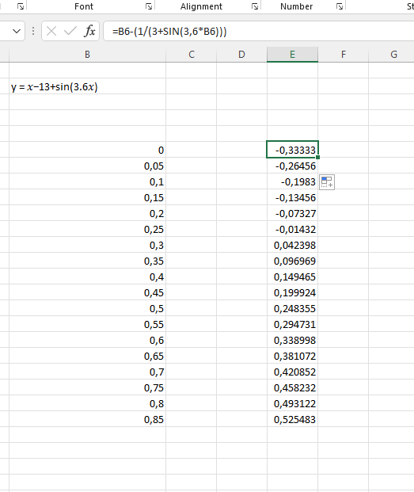

Рис.3. Решение в Excel

# Принтскрин решения

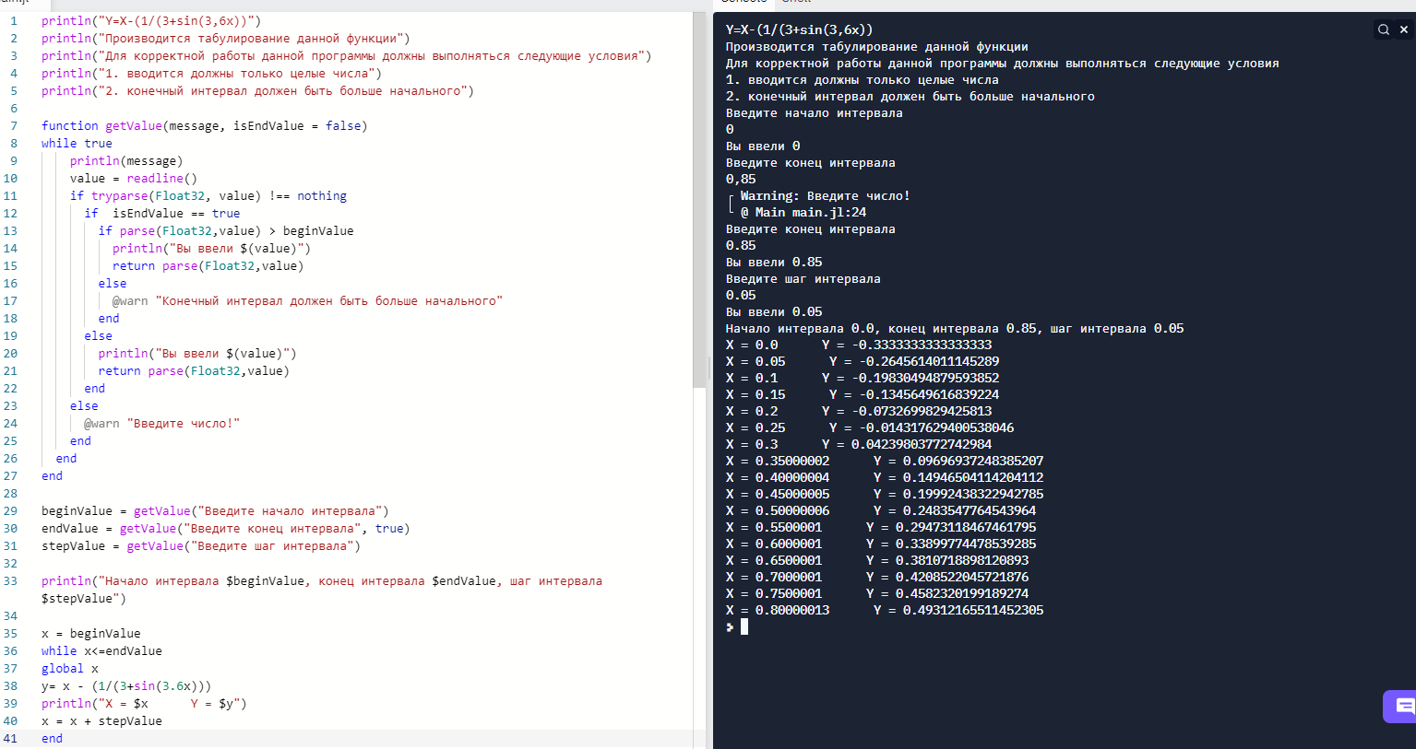

Рис.4. Принтскрин решения

# Вывод

В ходе выполнения данной практической работы было проведено углубленное погружение в язык Julia, его удобный функционал. Также было изучено как табулировать функцию в Excel.